MODELO DE TRANSICIÓN AL PROTOCOLO IPV6 PARA PYMES Y MIPYMES COLOMBIANAS APLICANDO MODELOS DE MACHINE LEARNING

Informe Final de investigación

Bareño Gutierrez Raul

Esta obra está bajo una Licencia Creative Commons Atribución-NoComercial-CompartirIgual 4.0 Internacional.

DIRECCIÓN DE INVESTIGACIÓN Y TRANSFERENCIA
GRUPO DE INVESTIGACIÓN GIIS
FACULTAD INGENIERIA
2023

INFORMACIÓN GENERAL DEL PROYECTO
Título: | Modelo de transición al protocolo IPV6 para pymes y MiPymes colombianas aplicando modelos de machine learning |  |  |  |  |  |  | Convocatoria: |  |  |  | Interna 2023
Grupos de investigación: | GIIS |  |  |  |  |  |  | Entidad Proponente de la Convocatoria: |  |  |  | Fundación Universitaria Compensar
Líneas de investigación: | Sistemas de información  Cambio y desarrollo tecnológico |  |  |  |  |  |  | Duración en Meses: |  |  |  | 10
Líneas de investigación: |  |  |  |  |  |  |  | Presupuesto total:
Fecha Inicio: | 01/26/2023 |  |  |  |  |  |  | Fecha Fin: |  |  |  | 27 de noviembre 2022
Objetivo estratégico institucional: | Maximizar la excelencia académica  consolidar el impacto y reconocimiento de su institución y su comunidad.  Fortalecer el modelo universidad-empresa en la comunidad académica
Palabras clave: | Protocolo IPV4, transición a IPV6, direcciones IPV6, modelos de transición a IPV6. Machine learning
PERSONAL INVOLUCRADO
Nombre |  |  |  | Función / Rol en el Proyecto |  |  |  |  |  |  | Institución |  |  |  |  | Horas Semanales
Raúl Bareño Gutiérrez |  |  |  | investigador |  |  |  |  |  |  | Fundación Universitaria Compensar |  |  |  |  | 14
ALIADOS EFECTIVOS DEL PROYECTO
Institución |  |  |  |  |  |  | Sector |  | Contacto (E-mail y Teléfono) |  |  |  |  |  | Posible monto financiero a aportar
SENA |  |  |  |  |  |  | Publico |  | Andrés Rodríguez dinamizador |  |  |  |  |  | No especificado – Capital Humano
Fundación de Ciencia, Ingeniería & Tecnología |  |  |  |  |  |  | Servicios y telecomunicaciones |  | Franci Yulieth Rodríguez corona |  |  |  |  |  | No especificado – Capital Humano
RESUMEN EJECUTIVO
En el marco de la tecnología y de las telecomunicaciones mediante internet todo dispositivo interconectado necesita de las direcciones IPV4 o IPV6 para salir a internet, son infinitas la cantidad de aplicaciones y de servicios en el sector pymes y MiPymes que basan su modelo de negocio en tecnología, por ello, se requiere de un mecanismo de transición para que las empresas agilicen la adopción de este nuevo protocolo con el fin de mitigar el agotamiento del direccionamiento IPv4. Dado su agotamiento inminente de este protocolo, además las nuevas tecnologías como internet de las cosas, Big Data, la inteligencia artificial y las aplicaciones en la nube requieren de su masificación para continuar optimizando servicios. la metodología de carácter mixto dado los diversos instrumentos de recolección de la información en diferentes fuentes analizadas como Scopus, Google Scholar, Dialnet, entre otros referentes que permitieron contrastar la necesidad de un protocolo para la transición hacia IPV6, basado en estándares que ayude a las empresas del país público o privadas a la transformación digital hacia lograr ventaja competitiva de su portafolio de servicios en la implementación de la transición a ipv6 haciendo uso de la tecnología, e implementando un entrono WEB y chat box con un modelo de inteligencia artificial de tipo estructurado a nivel de red neuronal para que los lideres y gerentes del área de TI de las pymes y MiPymes en Colombia apoyado en otras herramientas puedan validar de manera escalonado y por fases una transición correcta hacia el protocolo IPV6 que les permita integrar sus servicios y conectividad como valor agregado hacia la globalización en mercados nacionales e internacionales.

PLANTEAMIENTO DEL PROBLEMA
Desde hace más de 10 años el mundo ya consideraba el agotamiento de las direcciones ipv4, específicamente para Latinoamérica y el caribe. (Mercado, G., Pérez, C., Taffernaberry, et al. (2011), (Hanampa Ñahui, W. (2019) La institución que otorga El Registro de Direcciones de Internet de América Latina y Caribe (LACNIC) es el ente encargado del registro de direcciones de internet para américa latina y el caribe, asignó los últimos bloques de direcciones IPv4 a las regiones, en febrero del 2011. anunciando que ha otorgado la reserva del último bloque disponible de direcciones IPv4. (LACNIC, 2020). Con una corta actualización del bloque en el año 2014 ver ilustración 1.

Ilustración 1. Agotamiento de direcciones IPV4.
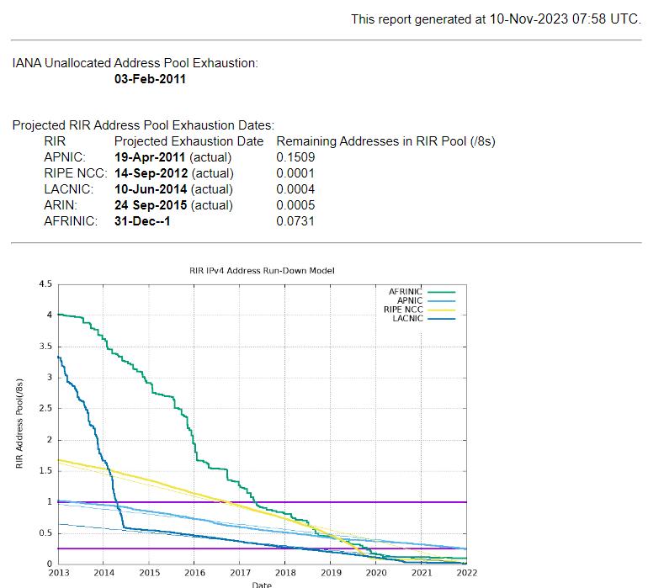
Fuente: Recuperado el día 10 de Noviembre de 2023 de: https://www.potaroo.net/tools/ipv4/

Siendo, el protocolo IP (Protocolo de Internet) un mecanismo de direccionamiento de internet que permite la identificación de equipos y conmutación de paquetes, (Singalar, S., & Banakar, R. M. (2018), (Lencse, G., & Kadobayashi, Y. (2019). además de la poca disponibilidad de esas direcciones, que identifican cada PC, móvil, tableta, smartTV o cualquier otro dispositivo que se conecte a internet y siendo que la comunicación entre pares no es infinita. (Naagas, M. A., Macabale Jr, N. A., & Palaoag, T. D. (2020). Las necesidades actuales sobrepasan las posibilidades que ofrece el protocolo IPv4, que permitía hasta ahora, conectar 4.292.967.296 aparatos a la red con una dirección única; en la actualidad, las redes de telecomunicaciones crecen vertiginosamente generando una mayor demanda de servicios y oportunidades en la red; con el aumento de las tecnologías computacionales y de comunicaciones, ha aumentado el proceso de innovación tecnológica en los diversos dispositivos tanto alámbricos como inalámbricos; otro aspecto como la seguridad, no considerado, en el momento de su creación, dado que su enfoque fue la conectividad, ocasionando que hackers y aficionados exploten las fallas de seguridad que se han descubierto ocasionando innumerables pérdidas de datos y de dinero, además de daños en los equipos; por lo tanto, la cantidad de dispositivos conectados a la red, la alta demanda por el uso intensificado, ocasionaron el agotamiento de las direcciones de internet protocol a nivel global y en Latinoamérica, el problema ha crecido exponencialmente. (Chinguel Rodríguez, M. M. (2019), Bernal Santos, R., Carvajal Quintero, W., & Rico Bello, J. (2020).

En Colombia, (Madera Martínez, V. H. (2020). la adopción del protocolo IPV6, ha venido creciendo de manera muy lenta por ello el (MINTIC, 2021) que es el ministerio de las telecomunicaciones, entidad pública; desarrolla políticas de sensibilización sobre la problemática del agotamiento de las direcciones IPv4 y la importancia de la pronta implementación de IPv6. Pero desde el año 2007, IPv6 se ve como una solución a largo plazo para el agotamiento de las direcciones IPv4 aunque su implantación se está realizando a un paso muy lento. Ver tabla 1.

Tabla 1. Penetración de ipv6 en Sur América

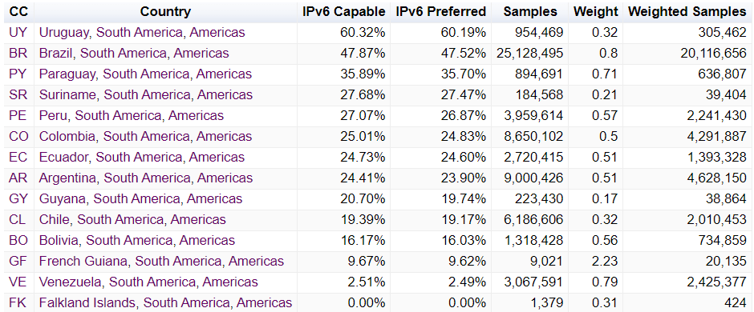

Fuente: recuperado el 10 de Noviembre de: https://stats.labs.apnic.net/ipv6/XP?o=cCOw30x1r1

Algunas de sus causas son:

● Aumento de dispositivos móviles
● Dispositivos de interconexión de los proveedores de internet en obsolescencia tecnológica
● Poca penetración de la banda ancha y de ampliación de conectividad vía fibra óptica.
● Falta ampliación de la telefonía móvil en 3, 3.5 y 4 G; en el país.
● Ampliación de políticas públicas que se integren con el sector privado.

Por todo lo anterior es fundamental que el país, haga la transición de manera inmediata a la implementación del protocolo IPV6 que les permita la transformación digital hacia lograr disminuir en la brecha digital de muchas de las regiones más apartadas con conectividad hacia lograr que la industria 4.0, la inteligencia artificial, las economías digitales tomarán ese papel preponderante como motor dinamizador de la economía globalizada en diferentes sectores de la economía.

Por ello durante la presente investigación se plantea la siguiente pregunta de investigación: ¿De qué manera un modelo para la transición al protocolo ipv6, en Colombia, incentiva su implementación en el país?

JUSTIFICACIÓN
Colombia debe continuar hacia su transformación digital como referente en la región, hacia la automatización de sus procesos en diversos sectores público-privados que les permita masificar la industria 4.0 y no quedar rezagado; ya que en la actualidad está en una posición intermedia en comparación con otros países de centro y Suramérica, durante el primer trimestre del año se realizó el mayor número de asignaciones de IPv6 en su historia. Brasil lidera el score de asignaciones de este año; luego vienen Argentina, Colombia, México, Chile y Ecuador. siendo fundamental la migración de sus servicios y portafolios hacia la red e internet con apoyo del protocolo IPV6. (Pérez, Y. M. P., & Velásquez, A. M. P. (2018).

Migrar de IPv4 a IPv6 tiene un costo muy alto para los proveedores de servicio de internet en el país, es fundamental proporcionar una dirección IP a cada cliente y al mismo tiempo controlar el gasto que va a suponer. El gobierno es consciente de esta problemática por ello creó la resolución 2710 para establecer los lineamientos en la adopción de IPV6; y definió fechas para que entidades de nacionales culminen la transición antes del 31 de diciembre del 2019 y las entidades territoriales antes del 31 de diciembre del 2020. Proceso que a la fecha no se cumple significativamente, (Villarreal Marín, S. A., & Osorio Camargo, Y. (2021) por ello la importancia de esta investigación y de la implementación de un protocolo que dinamice su utilización en el sector pymes y MiPymes. Que aumente y permita contar con suficientes direcciones para soportar la gran demanda esperada para la ampliación de servicios y aplicaciones.

Es fundamental apoyar el desarrollo tecnológico hacia la innovación es la clave para mantenerse por parte de las Pymes y MiPymes competitivas (Chui Salas, A. C. (2022); y a la vanguardia tecnológica; de retrasar más la transición (Isa, A., & Abdulmumin, I. (2019). se dificulta el surgimiento de nuevas aplicaciones y ralentiza el proceso de inclusión digital. Con IPv6 (Barasa, S. W. (2019). se puede decir, que son prácticamente ilimitadas. No habría problemas para conectar muchísimos dispositivos y tener conexiones de sobra para cada habitante del país.

Finalmente, Colombia, (Rodríguez Segura, C. A., & Guzmán Cadavid, G. A. (2020), ocupa el décimo lugar de Latinoamérica en penetración de la tecnología IPv6 y al terminarse las últimas direcciones IPv4, podrían afectar el desarrollo de negocios como comercio electrónico, dado la economía digital o los procesos educativos on-line, hoy día más que nunca, son necesarios con la virtualidad hacia la manera como aprendemos, jugamos, y por supuesto como se hacen negocios en la red.

Por lo tanto la transición a ipv6 fomentará la generación de conocimiento científico y tecnológico de calidad a través de la financiación de proyectos de investigación orientados a los desafíos de nuestra sociedad contribuyendo al cumplimiento de diferentes objetivos como políticas públicas que ayuden a potenciar la generación de conocimiento científico-técnico de calidad a través de la financiación tanto de proyectos de investigación no orientados que avancen la frontera de conocimiento como proyectos orientados a los desafíos de nuestra sociedad en el marco de Colombia conectada en un 95 % como política pública hacia el desarrollo de investigación Científica, Técnica y de Innovación para el período 2022-2026 según MINTIC.

La conectividad digital del país es una misión en la que el Estado y el Gobierno actual deben emplearse a fondo para superar los profundos problemas de desigualdad que se registran en este campo, por supuesto con el trabajo mancomunado con el sector TIC.

Por ello deben establecerse misiones que puedan vincular a partir del Estado como eje central inversiones privadas, y así desarrollar un proceso de industrialización, hacia lograr una conectividad que impulse "una nueva economía descarbonizada, colaborativa, en red y global"

OBJETIVOS
Objetivo General: Diseñar un modelo de transición al protocolo IPV6 para pymes y MiPymes colombianas aplicando modelos de machine learning

Objetivos Específicos:

Identificar arquitecturas o modelos acorde a los estándares nacionales e internacionales para la migración al protocolo IPV6.

Plantear una arquitectura modular para la transición de los servicios y aplicaciones bajo el protocolo IPV6

Definir un protocolo para las infraestructuras de telecomunicaciones y de servicios más corporativos del sector Pymes y MiPymes hacia la adaptación del estándar IPV6 usando técnicas de machine learning.

MARCOS DE REFERENCIA
El protocolo IPv4 en la actualidad comienza a debilitarse; la versión 4 del protocolo de Internet (IP), (Hanampa Ñahui, W. (2019) y sus direcciones a nivel global se están agotando, la IANA, (LACNIC. (2020). encargada de la coordinación a nivel mundial de los bloques de direccionamiento no tiene más disponibilidad por ello este protocolo brinda respuestas adecuadas, ante el enorme crecimiento de usuarios de Internet, y el agotamiento inminente de las más de cuatro mil millones de direcciones disponibles en IPv4 se han vuelto insuficientes.

Existen diferentes entidades que se encargan de medir el índice de penetración del protocolo IPv6 en los diferentes países, organizaciones como Google, y APNIC, (Stats labs, (2022). sitúan a Colombia con un índice de penetración de IPv6 por debajo del 16%. El Estado colombiano, en cabeza del MINTIC (MINTIC. (2021). Lanzó en el año 2017 la resolución 2710, en la cual se dictan una serie de lineamientos a seguir en el proceso de adopción de IPv6 en Colombia. (Madera Martínez, V. H. (2020), (Villarreal Marin, S. A., & Osorio Camargo, Y. (2021).

El protocolo IPv6 está disponible para la mayoría de los sistemas operativos de hosts y de routers. Si se desea tener comunicación con otros sistemas IPv6, es fundamental acceder a la Internet global IPv6 pero los despliegues de redes; en contexto, hoy se pueden hacer modelos de transición intermedios dónde coexistan IPv4 e IPv6. Siendo los dos métodos más utilizados para la transición el mecanismo de pila dual y las técnicas de tunelling.

Por ello es crítico para el país la implementación de la nueva versión del protocolo IP, el cual es el sucesor de IPv4 y es IPv6. Este, extiende las capacidades de direccionamiento, pasando de una dirección IP de 32 bits en IPv4 a una de 128 bits en IPv6, de esta manera se pasa de tener 232 direcciones IP en IPv4 a 2128 direcciones IP en IPv6, alrededor de 340 sextillones de direcciones.

La arquitectura de direccionamiento IPv6 está definida por la IETF en la RFC 4291, estas direcciones de 128 bits se representan dividiéndolas en 8 grupos y cada grupo en números hexadecimales de 4 dígitos separados por el símbolo de dos puntos. Este protocolo IPv6 define tres tipos de direcciones: unicast, multicast, y anycast.

Los servicios de red en entornos corporativos como DNS y DHCP existentes en IPv4, son redefinidos en IPv6. El proceso de configuración automática de direccionamiento se puede dar de varias maneras, dependiendo si los parámetros se obtendrán a través de un mecanismo sin estado, un mecanismo con estado, o ambos.

En el mecanismo sin estado, abreviado SLAAC, cada host genera sus propias direcciones usando una combinación de información de su propia interfaz e información anunciada por los dispositivos encargados de realizar el enrutamiento, en ausencia de dichos dispositivos.

El mecanismo con estado es un esquema cliente/servidor donde el servidor entrega la información de direccionamiento e información adicional al host para su configuración, este mecanismo es conocido como DHCPv6.

En un esquema mixto, un host puede hacer uso del mecanismo SLAAC para configurar su propio direccionamiento, pero usar DHCPv6 para conseguir otra información. otros servicios en un entorno de red corporativo es el servicio de directorio activo, este se encarga de proveer un repositorio central de información de todos los recursos de una organización existentes en la red, como empleados, grupos, dispositivos, impresoras, programas y documentos de tal manera que los administradores del directorio activo pueden gestionar eficientemente la información de la empresa, permitiéndole ejecutar acciones como agregar usuarios, establecer políticas de red, controlar la autenticación, entre otros.

Una de las dificultades de la transición de IPv4 a IPv6 es que los protocolos no son compatibles entre sí por las diferencias de su encabezado, es por ello por lo que se debe implementar un mecanismo con el que sea posible una transición que permita la coexistencia de ambos protocolos y que las aplicaciones continúen funcionando mientras se actualiza la red.

Existen diferentes técnicas de transición basadas en la arquitectura de túneles, ISATAP, 6to4, 6RD, GRE, son algunos de los mecanismos más comunes, la selección de uno en especial se contrastará acorde a los requerimientos de cada proyecto de transición.

METODOLOGÍA
La investigación se desarrolla bajo un enfoque de tipo mixto es decir cualitativo, cuantitativo, con énfasis documental de carácter exploratorio, descriptivo y correlacional; Los referentes bibliográficos académicos consultados como: Google Scholar, IEEE Xplore, ScienceDirect, Scopus entre otros. Dado que contienen información científica en campos de la ingeniería. Se efectuaron filtros combinando palabras y/o expresiones, con conectores AND (Y) y OR (O). desagregados así: “Transición a ipv6”, “Migración a ipv6”, “Mecanismos de transición a ipv6”, “Transición a ipv6 en América latina”, específicamente para Colombia, “Transición a ipv6 en entidades públicas-privadas”, “Estándares para la transición a ipv6”. El criterio de inclusión fue la temporalidad es decir la fecha del artículo de los últimos 10 años. En idiomas inglés y español.

En el marco del desarrollo metodológico se usó la metodología de Barbara Kitchenham se parte de una caracterización del sector pymes y MiPymes para la clasificación de las empresas se recurre principalmente a tres categorías: la actividad económica, el propósito lucrativo y su conformación legal. De acuerdo con la actividad económica, las empresas se dividen en empresas:

● De servicios
● Comerciales
● industriales.

Para la presente investigación y para acotar el espectro de búsqueda el proyecto se enfocará con una población de las Empresas de Servicios; Dado que son aquellas empresas que se crean con la finalidad de proveer al cliente de un servicio, dado una actividad intangible que tiene como fin la satisfacción de una necesidad concreta de un individuo, a cambio de una contraprestación. Algunos ejemplos de empresas de servicios son:

● Proveedores de Internet.
● Despachos de abogados.
● Academias, escuelas y otras instituciones educativas.
● Hospitales.
● Empresas de transporte.

ESTUDIANTES FORMADOS EN EL PROYECTO
Nombre del estudiante |  | Programa del estudiante |  |  |  | Proyecto desarrollado por el estudiante |  |  |  | Modalidad |  |  |  | Estado
Sari Magali Rosales Diaz |  | Ingeniería de sistemas |  |  |  | Pasante libro |  |  |  | Pasantía |  |  |  | Terminado
William Ricardo Quintero Torres |  | Ingeniería de sistemas |  |  |  | Pasante desarrollo del chat box |  |  |  | Pasantía |  |  |  | Terminado
Diego Fernando Rodríguez Anacona  Juan Camilo Méndez Silva  Raul Gilberto Montes Prieto  Yeferson Stiven Reyes Sánchez |  | Ingeniería de sistemas y de Software |  |  |  | Desarrollo de la solución WEB |  |  |  | Trabajo de grado regular |  |  |  | Terminado
PRODUCTOS GENERADOS POR ESTUDIANTES
Nombre del producto |  | Estudiantes autores |  |  |  | Tipo de producto |  |  |  | Indicador de existencia |  |  |  | Nombre de la publicación – Entidad que certifica
Capítulo de libro |  | Sari Magali Rosales Diaz |  |  |  | CAP_A |  |  |  | Terminado |  |  |  | UCOMPENSAR
Apropiación social de conocimiento en Evento científico tecnológico |  | William Ricardo Quintero Torres |  |  |  | CAP_A |  |  |  | En construcción |  |  |  | UCOMPENSAR
PRODUCCIÓN ACADÉMICA GENERADA CON EL PROYECTO
Productos propuestos |  |  | Productos generados |  |  |  |  |  |  |  |  |  | % Cumplimiento de resultados
Proyecto de pregrado |  |  | Desarrollo de SW |  |  |  |  |  |  |  |  |  | 100
Capítulos de libro resultado de investigación |  |  | 5 capítulos terminado |  |  |  |  |  |  |  |  |  | 100
Artículo en revista indexada |  |  | Sometido |  |  |  |  |  |  |  |  |  | 80
Evento científico |  |  | Divulgación publica de la ciencia (Sometidos) |  |  |  |  |  |  |  |  |  | 80
Consultorías científico tecnológica |  |  | certificación de la empresa |  |  |  |  |  |  |  |  |  | 100
Software |  |  | Desarrollo de SW pendiente registro ante DNDA |  |  |  |  |  |  |  |  |  | 80
IMPACTOS GENERADOS
Tipo |  |  | Detalle |  |  |  |  |  |  |  |  |  | Descripción del impacto generado
Generación de Conocimiento |  |  | Apoya la implementación de escenarios hacia IPV6 en las Pymes y MiPymes, mejores condiciones en las que las empresas hacen un salto significativo a evitar quedarse sin acceso a Internet en los procesos de migración potenciando un decremento en el acceso limitado, por tal razón, aporta significativamente a la escasez de direcciones IPv4 e interviene en la generación de escenarios variados en términos del surgimiento de nuevas redes de comunicaciones dinamizando posibles nuevas aplicaciones y servicios. |  |  |  |  |  |  |  |  |  | Empresas del sector pymes y MiPymes y estudiantes de pregrado, pasantes entre otros
Formación Investigativa |  |  | IPv6 debe estar implementado, su atraso actual, evidencia que no se permite encontrar una justificación económica, por lo cual describir de modo técnico y científico los alcances de estos procesos se relaciona con poner en consideración mejores condiciones para las Pymes y MiPymes, hacia entornos eficientes en contextos de desarrollo e innovación que permitan una transición controlada y escalable para todos los sectores hacia generación de proyectos I+D+i. |  |  |  |  |  |  |  |  |  | Estudiantes de pregrado, pasantes entre otros
Alianzas Estratégicas |  |  | Un marco de referencia documental desde el cual se concentren las variables de investigación y desarrollo de competencias de calidad en la investigación tecnológica.  Mayor consistencia entre los modelos de conectividad para Pymes y MiPymes de alto rendimiento basados en estándares modernos de trabajo corporativo aprovechando las tecnologías disruptivas hacia la integración de soluciones corporativas, |  |  |  |  |  |  |  |  |  | Empresas del sector pymes y MiPymes políticas públicas MINTIC
Impactos ambientales |  |  | Desde la implementación de un modelo consecuente con la transición a IPV6, dentro de los lineamientos que enmarca el informe de impactos ciencia tecnología e innovación, hacia una participación significativa en términos de sostenibilidad ambiental, en tanto los alcances posibles están determinados en reducción del uso de elementos que afectan el medio ambiente por cuanto no son parte de la escenarios potencialmente afectables en términos de recursos naturales y aportan desde los proyectos de CTeI en el ámbito de configuración de equipos físicos existentes hacia entornos cloud computing. |  |  |  |  |  |  |  |  |  | Empresas del sector pymes y MiPymes y estudiantes de pregrado, pasantes entre otros
Desarrollo de las regiones |  |  | Se sabe que no hay una gran diferencia entre los aspectos de las velocidades IPv4 vs. IPv6, pero es de apuntar que las evidencias sugieren que IPv6 podría incrementar el acceso a nuevas tecnologías, las redes de banda ancha, las redes de nueva generación las soluciones se ciberseguridad articulados bajo esta transición permiten apalancar proyectos en todos los sectores de la economía. |  |  |  |  |  |  |  |  |  | Empresas del sector pymes y MiPymes y estudiantes de pregrado, pasantes entre otros
Económicos |  |  | Las entidades que realizan procesos de transición a IPV6 ingresan a un escenario en el que desde ordenadores, tabletas, teléfonos inteligentes, dispositivos multimedia y en general lo que comprende cualquier otro dispositivo con conexión a Internet, deben ajustar su alcance en materia de transición hacia IPV6.  La transición a IPV6 en Colombia será fundamental para el diseño de ciudades inteligentes, la automatización bajo Internet de las Cosas, así como el impulso y masificación de las redes 5G, son algunos de los beneficios de adoptar este protocolo de Internet en Colombia.  Por este motivo, las entidades del orden territorial deben priorizar su implementación en 2022, pues este protocolo juega un papel fundamental en la infraestructura para la transformación digital del Estado.  Este protocolo permite tener un mayor número de equipos conectados a la red de las entidades público- privadas del sector pymes o MiPymes e incrementar la movilidad de los usuarios al tener un número mayor de direcciones IP para la conectividad. |  |  |  |  |  |  |  |  |  | Empresas del sector pymes y MiPymes y estudiantes de pregrado, pasantes entre otros
RESULTADOS OBTENIDOS
- Objetivo: transferencia de conocimiento. SENA Tecnoparque.
- Fecha: 22 06 23
- Número de participantes= 90
- Impactos generados: transferencia de conocimiento en tecnologías disruptivas que permiten la transición a servicios bajo IPV6.

- Objetivo: transferencia de conocimiento y consultoría científico-tecnológica a la Empresa Fundación de Ciencia, Ingeniería & Tecnología
- Fecha: 30 06 23
- Número de participantes= 7
- Impactos generados: asesoría, consultoría y apoyo en capítulo de libro

Se entrega el libro titulado: “Explorando el universo Ipv6: para la innovación de un mundo interconectado” con 5 capítulos titulados así:

- Direcciones IPV6: fundamentales hacia el infinito de las redes conectando el mundo del mañana y hoy.

- Protocolo ipv6: navegando hacia el futuro de la conectividad bajo estándares RFC.

- Protegiendo el futuro de las telecomunicaciones, en la era de las direcciones ipv6: desafíos y soluciones para un mundo más conectado y global.

- Políticas y estrategias para una conectividad sostenible y exitosa hacia la transición a ipv6 sin fronteras en américa del sur: desafíos y recomendaciones.

- La revolución de las direcciones ipv6: impactando el futuro traspasando fronteras de las telecomunicaciones en américa del sur.

RESULTADOS GENERACIÓN DE VALOR CON EL SECTOR EXTERNO
Número de empresas / entidades / organizaciones beneficiadas |  |  |  |  | 2
Sectores de las empresas / entidades / organizaciones beneficiadas |  |  |  |  | 3
Listado de empresas / entidades / organizaciones beneficiadas |  |  |  |  | Ver anexos
Acción 1: SENA |  |  |  |  | Fecha de inicio 22-06-23 – Fecha de fin 22-06-2023  Total participantes:90  Listado de empresas / entidades participantes: SENA y otros  Principales resultados: socialización de estrategias para la transición a las direcciones IPV6  Beneficios directos para el sector externo: SENA y otros actores
Acción 2: Fundación de Ciencia, Ingeniería & Tecnología |  |  |  |  | Fecha de inicio 30-06-2023 – Fecha de fin 30-06-2023  Total participantes: 7  Listado de empresas / entidades participantes: 1  Principales resultados: revisión de la infraestructura actual y plan de transición a IPV6  Beneficios directos para el sector externo: plan de transición estratégico
Oportunidades de trabajo futuro con empresas para dar continuidad al proyecto
EVIDENCIAS

- Objetivo: transferencia de conocimiento. SENA Tecnoparque.
- Fecha: 22 06 23
- Número de participantes= 90.
- Impactos generados: transferencia de conocimiento en tecnologías disruptivas que permiten la transición a servicios bajo IPV6

Evidencias entrega del libro resultado de investigación



Evidencias consultoría científico- tecnológica empresa Fundación de Ciencia, Ingeniería & Tecnología

- Fecha de inicio 30-06-2023 – Fecha de fin 30-06-2023
- Total participantes: 7
- Listado de empresas / entidades participantes: 1
- Principales resultados: revisión de la infraestructura actual y plan de transición a IPV6. Beneficios directos para el sector externo: plan de transición estratégico

Evidencias ponencia sometido en International Conference on Artificial Intelligence, Computer, Data Sciences and Applications. ACDSA2024
http://www.acdsa.org/

February 01-02, 2024
Mahé, Seychelles

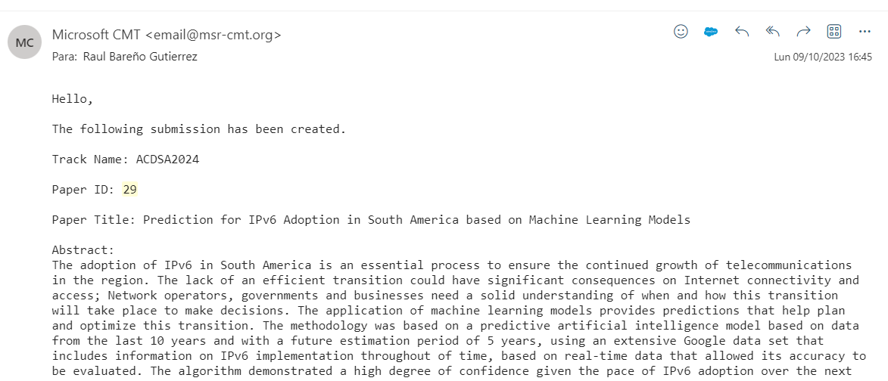

Evidencias The 4th International Conference on Innovative Research in Applied Science, Engineering and Technology - IRASET’2024
https://www.iraset.org/2024/

Fez, Morocco on May 16-17, 2024

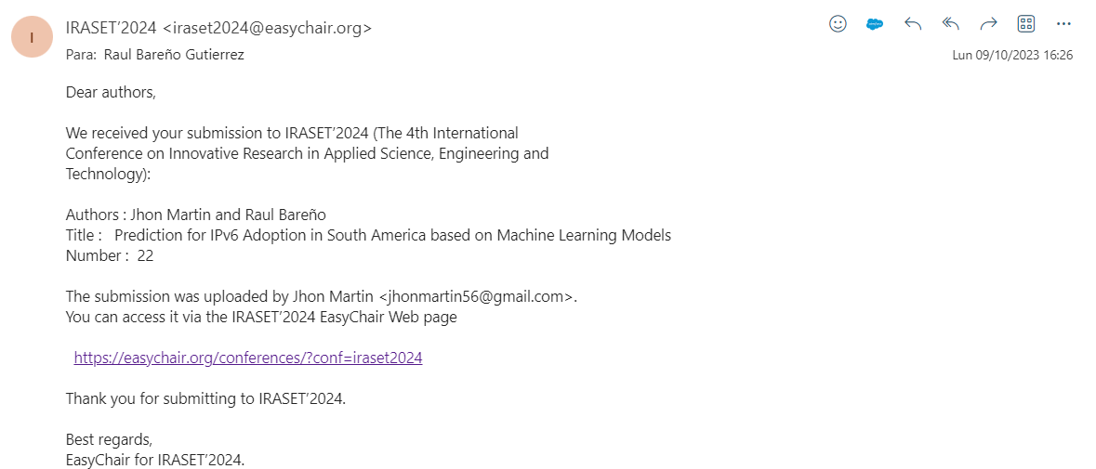

CONCLUSIONES Y TRABAJOS FUTUROS
Es importante considerar las implicaciones económicas y tecnológicas, así como los beneficios de su implementación desarrollando estrategias globales que incluyan análisis de negocios y planificación operativa para garantizar una implementación eficiente. Por ello, se debe aumentar la conciencia sobre sus ventajas y desafíos; y proporcionar una capacitación adecuada a los profesionales de TI y a los usuarios finales para garantizar una gestión eficiente de las redes IPv6.

la implementación de IPv6 es crítica para el desarrollo y la sostenibilidad de la conectividad global en el siglo XXI. Su adopción permite el crecimiento exponencial de dispositivos conectados, la automatización de procesos, la mejora de la seguridad informática, el aprovechamiento pleno de tecnologías emergentes y el impulso a la competitividad económica; hacia construir una Internet más segura, eficiente y preparada para los desafíos del futuro en desarrollo, innovación e investigación dados las nuevas necesidades que ayuden en la ampliación de coberturas de millones de usuarios no conectados.

La implementación exitosa de IPv6 requiere una planificación cuidadosa, colaboración entre diferentes partes interesadas y la adopción de estándares RFC relevantes. Existen desafíos y barreras para la adopción de IPv6, como la falta de conciencia, los costos asociados y las preocupaciones de compatibilidad. Sin embargo, se espera que la creciente necesidad de direcciones IP y el aumento de la conectividad impulsen su adopción.

la implementación de marcos y estándares de seguridad, como los basados en ISO y en la gobernanza de TI, puede contribuir a mejorar la seguridad de las direcciones IPv6. Estos marcos proporcionan pautas y mejores prácticas para la gestión de riesgos y la implementación de medidas de seguridad. La auditoría de TI y la comparación de guías de seguridad son herramientas útiles para evaluar y mejorar la seguridad en estos entornos. La comprensión de las similitudes y diferencias entre las guías de auditoría de TI puede ayudar a establecer prácticas sólidas de seguridad que se pueden implementar de manera escalonada garantizando la correcta operación de los servicios actuales y futuros de las organizaciones en todos los sectores de la economía.

Finalmente el modelo de inteligencia artificial apoyado con la red neuronal le permite a los lideres del área de TI mediante un entorno de preguntas ver el estado presente y futuro de sus infraestructuras hacia una transición escalonada y por fases que permita adaptar sus soluciones empresariales sin contratiempos al protocolo IPV6.

El modelo de inteligencia artificial a manera de prototipo mínimo viable requiere ser validado entrenado y mejorado para tener unas resultados mas confiables y que les permitan ofrecer recomendaciones a las empresas en las diferentes fases de análisis, diseño, planeación, ejecución monitoreo e implementación del protocolo IPV6 de manera óptima y confiable revisando las diferentes recomendaciones que el modelo puede ofrecer.

BIBLIOGRAFÍA
Mercado, G., Pérez, C., Taffernaberry, J. C., Robles, M. I., Orbiscay, M., Tobar, S., ... & Pérez, S. (2011). Implementación y Evaluación de métodos de Traslación de Protocolos para la transición IPv4-IPv6. In XVII Congreso Argentino de Ciencias de la Computación.

Hanampa Ñahui, W. (2019). Modelo de referencia de transición de IPv4 a IPv6 para la empresa de telecomunicaciones Ruralnet SRL.

Madera Martínez, V. H. (2020). Construcción de entorno de pruebas para la evaluación de servicios de red corporativos en ambiente basado en el modelo del MINTIC para la adopción del protocolo IPV6 en Colombia (Master's thesis, Escuela de Ingenierías).

Villarreal Marín, S. A., & Osorio Camargo, Y. (2021). Baja implementación del protocolo IPv6 en Colombia en el sector privado.

LACNIC. (2020). Agotamiento de ipv4. LACNIC asignó último bloque. Recuperado de: https://www.lacnic.net/4847/1/lacnic/agotamiento-de-ipv4:-lacnic-asigno-el-ultimo-bloque

MINTIC. (2021). Guía de transición de ipv4 a ipv6 en Colombia. Recuperado de: https://www.mintic.gov.co/portal/715/articles-162301_guia_transicion_ipv4_ipv6.pdf

Stats labs, (2022). Penetración de ipv6 en Latinoamérica. Recuperado de: https://stats.labs.apnic.net/ipv6/XP?o=cCOw30x1r1

Rodríguez Segura, C. A., & Guzmán Cadavid, G. A. (2020). Estudio básico sobre los avances de la implementación y el despliegue del protocolo ipv6 en Colombia.

Singalar, S., & Banakar, R. M. (2018, August). Performance analysis of IPv4 to IPv6 transition mechanisms. In 2018 Fourth International Conference on Computing Communication Control and Automation (ICCUBEA) (pp. 1-6). IEEE.

Isa, A., & Abdulmumin, I. (2019). Design and Comparison Migration Between IPv4 and IPv6 Transition Techniques. arXiv preprint arXiv:1912.11419.

Pérez, Y. M. P., & Velásquez, A. M. P. (2018). Transición de ipv4 a ipv6: revisión. revista colombiana de tecnologías de avanzada (rcta), 2(32), 18-25.

Chinguel Rodríguez, M. M. (2019). Revisión sistemática de los mecanismos de transición para la migración de ipv4-ipv6.

Bernal Santos, R., Carvajal Quintero, W., & Rico Bello, J. (2020). Propuesta de solución de red con alta disponibilidad para la transición de IPV4 a IPV6 en una entidad del estado.

Chui Salas, A. C. (2022). Modelo de migración de red ipv4 al protocolo ipv6 para redes empresariales (Doctoral dissertation).

Madera Martínez, V. H. (2020). Construcción de entorno de pruebas para la evaluación de servicios de red corporativos en ambiente basado en el modelo del MINTIC para la adopción del protocolo IPV6 en Colombia (Master's thesis, Escuela de Ingenierías).

Naagas, M. A., Macabale Jr, N. A., & Palaoag, T. D. (2020). IPv6 campus transition: A central Luzon state university case study. Bulletin of Electrical Engineering and Informatics, 9(3), 1167-1175.

Lencse, G., & Kadobayashi, Y. (2019). Comprehensive survey of IPv6 transition technologies: A subjective classification for security analysis. IEICE Transactions on Communications, 102(10), 2021-2035.

Barasa, S. W. (2019). Network performance metrics for transition from IPv4 TO IPv6 Networks (Doctoral dissertation, KIBU).

Pérez, Y. M. P., & Velásquez, A. M. P. (2018). transición de ipv4 a ipv6: revision. revista colombiana de tecnologías de avanzada (RCTA), 2(32), 18-25. https://ojs.unipamplona.edu.co/ojsviceinves/index.php/rcta/article/view/103

Suarez Sánchez, W. F., & Velásquez Cotrino, J. S. (2022). Propuesta de guía para la transición de IPV4 a IPV6 a la empresa ACT Telemática. http://74.208.53.179/handle/20.500.12494/45367

Fonseca Castro, D. C. (2018). Plan de transición del protocolo de red ipv4 a ipv6 basado en las recomendaciones realizadas por el MINTIC Colombia. https://repositorio.ucundinamarca.edu.co/handle/20.500.12558/1375

Navarro Bastidas, J. C. (2021). Diseño de una red altamente disponible VxLAN para la transición de protocolo Ipv4 a Ipv6 en el datacenter del Departamento Nacional de Planeación. http://repositorio.unal.edu.co/handle/unal/81549

Gutierrez, R. B., Núñez, W. N., Urrea, S. C., Osorio, H. S., & Acosta, N. D. (2016). Revisión de la seguridad en la implementación de servicios sobre IPv6. Inge Cuc, 12(1), 86-93.

Gutierrez, R. B., Urrea, S. C., Núñez, W. N., Sarmiento, H., Acosta, N. D., & Sánchez, G. G. V. (2015). Análisis de la seguridad en la implementación de servicios corporativos sobre el protocolo IPV. Revista de Tecnología, 14(1), 127-138

Raúl, B. G., & Sevillano, A. M. L. (2017, October). Services cloud under HSTS, Strengths and weakness before an attack of man in the middle MITM. In 2017 Congreso Internacional de Innovacion y Tendencias en Ingenieria (CONIITI) (pp. 1-5). IEEE.

Urrea, S. E. C., Núñez, W. N., Osorio, H. E. S., Paez, N. A. F., & Gutierrez, R. B. (2017). Sistema de votación electrónico con características de seguridad SSL/TLS e IPsec en Colombia. Revista UIS Ingenierías, 16(1), 75-84.

Bareño-Gutiérrez R., Sevillano A.M.L., Díaz-Piraquive F.N., González-Crespo R. (2021) Analysis of WEB Browsers of HSTS Security Under the MITM Management Environment. In: Uden L., Ting IH., Wang K. (eds) Knowledge Management in Organizations. KMO 2021. Communications in Computer and Information Science, vol 1438. Springer, Cham. https://doi.org/10.1007/978-3-030-81635-3_27

